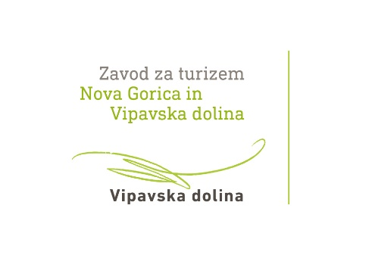

PRIJAVNICA
ZA JAVNI NATEČAJ ZA IZBOR ŽUPANOVEGA VINA MESTNE OBČINE NOVA GORICA 2024

Rok za prijavo: 29. 2. 2024 do 12. ure

1. Podatki o sodelujočem vinarju:

Naziv vinarja / vinogradnika
Naziv nosilca
Ime in priimek
Naslov
Tel. št.
E-pošta
Spletna stran

2. Podatki o vinu

Število prijavljenih vzorcev: 1 2 3 4 5 6

Vzorec št. 1
Naziv vina
Sorta oz. sorte ( v % )
Letnik
Alkohol
Ostanek sladkorja
Vsebnost kislin
Vinogradniška lega
Zorenje: inox, les, barrique, ostalo
Količina vina
Tržna cena vina na trgu
Vzorec št. 2
Naziv vina
Sorta oz. sorte ( v % )
Letnik
Alkohol
Ostanek sladkorja
Vsebnost kislin
Vinogradniška lega
Zorenje: inox, les, barrique, ostalo
Količina vina
Tržna cena vina na trgu

Vzorec št. 3
Naziv vina
Sorta oz. sorte ( v % )
Letnik
Alkohol
Ostanek sladkorja
Vsebnost kislin
Vinogradniška lega
Zorenje: inox, les, barrique, ostalo
Količina vina
Tržna cena vina na trgu

Vzorec št. 4
Naziv vina
Sorta oz. sorte ( v % )
Letnik
Alkohol
Ostanek sladkorja
Vsebnost kislin
Vinogradniška lega
Zorenje: inox, les, barrique, ostalo
Količina vina
Tržna cena vina na trgu

Vzorec št. 5
Naziv vina
Sorta oz. sorte ( v % )
Letnik
Alkohol
Ostanek sladkorja
Vsebnost kislin
Vinogradniška lega
Zorenje: inox, les, barrique, ostalo
Količina vina
Tržna cena vina na trgu

Vzorec št. 6
Naziv vina
Sorta oz. sorte ( v % )
Letnik
Alkohol
Ostanek sladkorja
Vsebnost kislin
Vinogradniška lega
Zorenje: inox, les, barrique, ostalo
Količina vina
Tržna cena vina na trgu

Vzorec št. 7
Naziv vina
Sorta oz. sorte ( v % )
Letnik
Alkohol
Ostanek sladkorja
Vsebnost kislin
Vinogradniška lega
Zorenje: inox, les, barrique, ostalo
Količina vina
Tržna cena vina na trgu

Vzorec št. 8
Naziv vina
Sorta oz. sorte ( v % )
Letnik
Alkohol
Ostanek sladkorja
Vsebnost kislin
Vinogradniška lega
Zorenje: inox, les, barrique, ostalo
Količina vina
Tržna cena vina na trgu

Vzorec št. 9
Naziv vina
Sorta oz. sorte ( v % )
Letnik
Alkohol
Ostanek sladkorja
Vsebnost kislin
Vinogradniška lega
Zorenje: inox, les, barrique, ostalo
Količina vina
Tržna cena vina na trgu

S podpisom prijavnice izjavljam, da izpolnjujem in sprejemam vse pogoje in pravila natečaja ter soglašam, da se vsi podatki lahko uporabijo za promocijske namene s strani Mestne občine Nova Gorica.

V ................................, dne ............................... PODPIS: _____________________________

S prijavo na javni natečaj prijavitelji soglašajo, da se za namen izvedbe postopka javnega natečaja obdelujejo osebni podatki, ki jih prijavitelji vpišejo v prijavnico. Zbrani osebni podatki bodo uporabljeni izključno za potrebe pričujočega javnega natečaja in bodo ves čas varovani v skladu z Uredbo (EU) 2016/679 Evropskega parlamenta in sveta z dne 27. aprila 2016 o varstvu posameznikov pri obdelavi osebnih podatkov in o prostem pretoku takih podatkov ter o razveljavitvi Direktive 95/46/ES (GDPR), z Zakonom o varstvu osebnih podatkov (ZVOP-2), ter drugimi predpisi, ki urejajo to področje. Pravico imate, da od upravljavca kadarkoli zahtevate popravek, dopolnitev, izbris, omejitev obdelave, prenosa vaših osebnih podatkov in ugovora, vključno s pravico do pritožbe pri Informacijskem pooblaščencu, Dunajska cesta 22, 1000 Ljubljana.

